|  |
| --- |
| **T.C.**  **Hasan Kalyoncu Üniversitesi**  **Sağlık Bilimleri Fakültesi**  **Fizyoterapi ve Rehabilitasyon Bölümü Mezun Paydaş Değerlendirme Anketi 2023 Sonuç Raporu – 08.03.2024** |

Bölümümüz Ölçme ve Değerlendirme Koordinatörlüğü tarafından her yıl sonu yapılması planlanan Mezun Paydaş Değerlendirme Anketi Aralık 2023-Ocak 2024 tarihinde mezunlarımıza Google Form üzerinden uygulanmıştır.

48 mezunumuzun katılım göstermiş olduğu anket; 17 tanımlayıcı, 21 likert tipi soru (Hasan Kalyoncu Üniversitesi, Fizyoterapi ve Rehabilitasyon Bölümü’nden alınan eğitim ve öğretimi değerlendirmeye yönelik) ve 1 açık uçlu görüş ve önerilerin yer aldığı sorudan oluşmaktadır.

Ankete katılan 48 mezun öğrencilerimizin yaşları 22-33 arasında değişmekte olup, 35’i kadın (%72,9), 13’ü ise erkekti (%27,1). Ankete katılan mezunlarımızın mezuniyet yıllarına ilişkin grafik aşağıda verilmiştir.

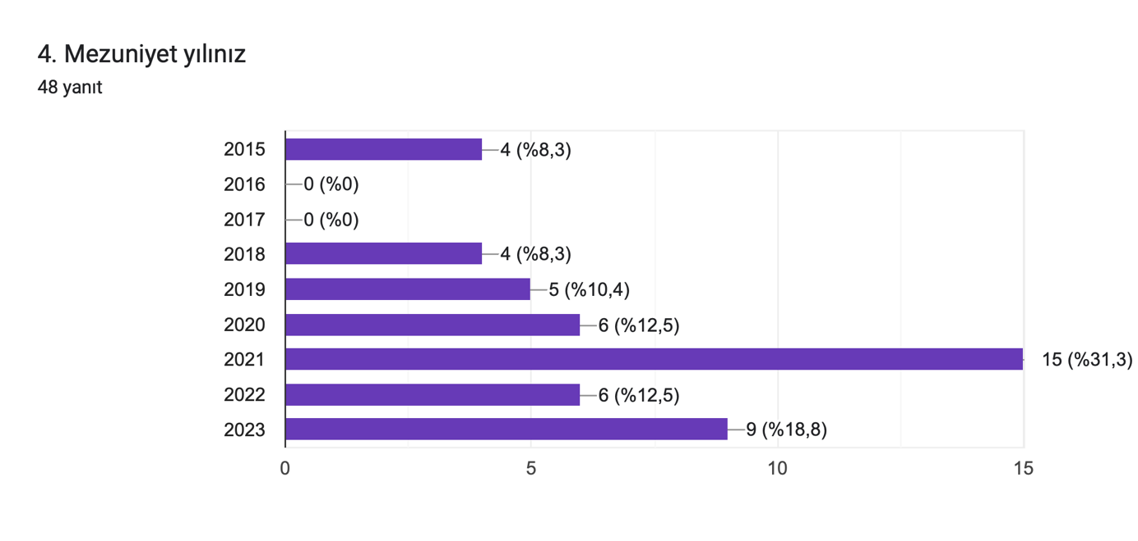

6 mezun öğrencimiz çalışmadığını 42 mezun öğrencimiz ise şu an çalışıyor olduğunu belirtmiştir. 42 bireyin 13’ü hala ilk iş yerinde çalışırken 29’u iş değişikliği yapmıştır. Çalışan bireylerin 41’i mezun olduktan hemen sonra iş bulmuşken, 3 mezunumuz 1 yıldan daha uzun sürede iş bulup çalışmaya başlamıştır. Mezunlarımızın çalışma alanları Sağlıklı Yaşam Merkezi-Pediatrik Rehabilitasyon-Spor Fizyoterapistliği-Akademisyen başta olmak üzere Genel Fizyoterapi- Nörolojik Rehabilitasyon- Ortopedik Rehabilitasyon-Geriatrik Rehabilitasyon ve Sporcu Sağlığı olarak çeşitlilik göstermektedir. Mezun öğrencilerimizin lisansüstü eğitimlere devam edip etmedikleri sorulduğunda; 6 öğrencinin devam ettiği (%12,5), 42 öğrencinin ise devam etmediği (%87,5) tespit edildi. Lisansüstü eğitime devam edenlerin 3’ü yüksek lisans eğitimi, 2’si ise doktora eğitimi almaktadır. 2 mezunumuz ise doktora eğitimini tamamlamıştır.

Mezun öğrencilerimize FTR bölümünü seçmiş olmaktan memnuniyetlerini VAS (0-10) arasında değerlendirmeleri istendiğinde ortalama memnuniyet düzeylerinin **5,63** olduğu görülmüştür. FTR bölümümüze ilişkin memnuniyet 2022 yılı verilerinde **5,84** iken bu oranın 2023 yılında 0,21 oranında azaldığı tespit edilmiştir.

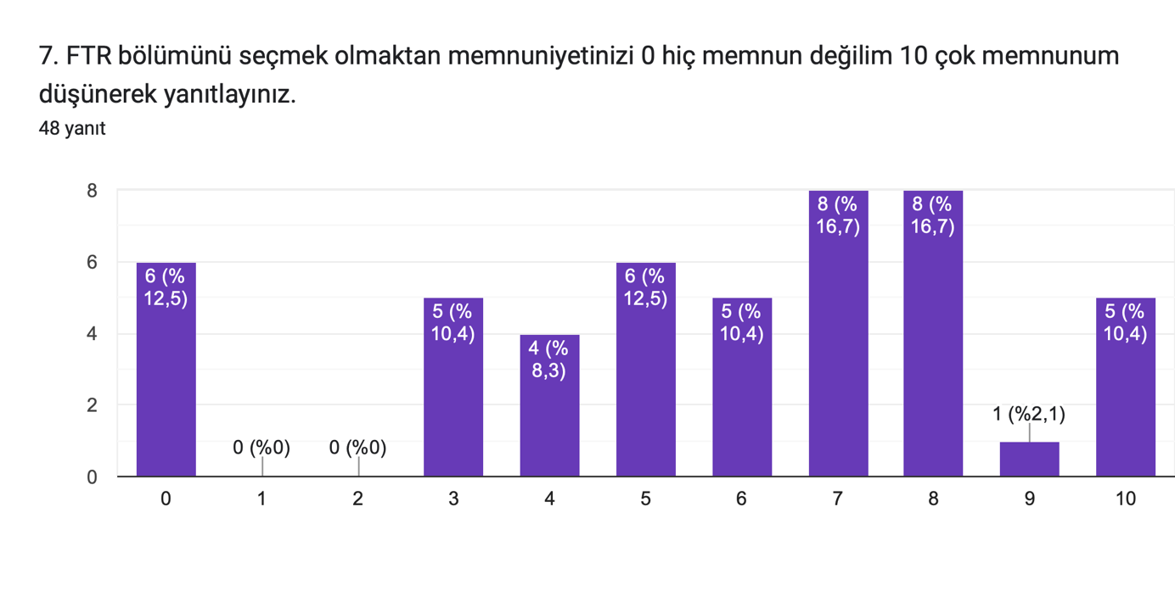

Mezunlarımızın bölümümüzden almış oldukları eğitim ve öğretimleri göz önünde bulundurarak cevaplamış oldukları Likert tip ölçeğe ilişkin yanıtlar 2022 yılı – 2023 yılı olarak aşağıda yer almaktadır. 2022 yılı verileri ile 2023 yılı verileri karşılaştırıldığında lisans eğitimimizin program çıktılarına ulaşma düzeyinin genel olarak bazı parametrelerde korunduğu, bazı parametrelerde de azaldığı görülmüştür. 2023 yılında ankete katılan katılımcı sayısında 2022 yılına kıyasla azalma olmuş ve bazı parametrelerde görülen düşüşün bununla ilişkili olabileceği yorumlanmıştır.

‘’ **Mesleğiniz ile ilgili temel bilim bilgi düzeyi’’** sorusu 2022 yılına göre 72 düzeyinden 58,4’e düşmüştür.

‘’ **Mesleğiniz ile ilgili klinik alanlara yönelik teorik bilgi düzeyiniz’’** sorusu 2022 yılında 70,6’dan 2023 yılında 60,5’e;

**‘’ Yaşam boyu öğrenme ilkesi ile kendinizi geliştirip, girişimcilik özelliğini gösterme’’** sorusu 74,7’den 52,1’e;

**‘’Ulusal ve uluslararası alanda literatür araştırma ve yayın tarama alışkanlığınız’’** sorusu 57,4’ten 37,5’e;

**‘’ Sağlık alanındaki hukuksal süreçler hakkındaki bilgi düzeyiniz’’** sorusu 60’dan 48’e gerilemiştir. Bu parametrelerdeki ‘’geliştirilmem gerek’’ ifade yüzdeleri artmıştır.

**‘’Hasta mahremiyeti ve kişisel verilerin korunması (gizliliği) ilkeleri hakkında bilgi düzeyiniz’’** sorusu 2022 yılına kıyas ile; %5,6’lık bir artış göstermiştir.

|  |  |  |  |  |
| --- | --- | --- | --- | --- |
| **Tablo** | **2022** | | **2023** | |
|  | **Çok İyi** | **Geliştirilmem gerekir** | **Çok İyi** | **Geliştirilmem gerekir** |
| 1. **Mesleğiniz ile ilgili temel bilim bilgi düzeyi** | 72 | 10,7 | **58,4** | 12,5 |
| 1. **Mesleğiniz ile ilgili klinik alanlara yönelik teorik bilgi düzeyiniz** | 70,6 | 12 | **60,5** | 16,7 |
| 1. **Mesleğinizle ile ilgili klinik alanlara yönelik uygulama beceri düzeyiniz** | 74,6 | 8 | 66,6 | 12,5 |
| 1. **Fizyoterapi ve rehabilitasyon alanındaki psikososyal farkındalık düzeyiniz** | 82,7 | 4 | 79,2 | 2,1 |
| 1. **Mesleki farkındalık bilginiz** | 84 | 6,7 | 77,1 | 6,3 |
| 1. **Yaşam boyu öğrenme ilkesi ile kendinizi geliştirip, araştırma önerileri sunma** | 76 | 6,7 | 75,1 | 8,3 |
| 1. **Yaşam boyu öğrenme ilkesi ile kendinizi geliştirip, teknolojik gelişmeleri takip etme** | 70,7 | 12 | 66,7 | 8,3 |
| 1. **Yaşam boyu öğrenme ilkesi ile kendinizi geliştirip, girişimcilik özelliğini gösterme** | 74,7 | 10,7 | **52,1** | 22,9 |
| 1. **Etik prensiplere bağlılığınız** | 93,4 | 1,3 | 89,6 | 2,1 |
| 1. **Multidisipliner (diğer mesleklerle) çalışma** | 94,7 | 0 | 89,6 | 2,1 |
| 1. **Diğer mesleklerle/hastalarla etkili iletişim kurma** | 86,7 | 1,3 | 85,5 | 4,2 |
| 1. **Ulusal ve uluslararası alanda literatür araştırma ve yayın tarama alışkanlığınız** | 57,4 | 25,3 | **37,5** | 39,6 |
| 1. **Mesleği ile ilgili araştırma planlama ve veri analizleri konusundaki bilgi düzeyiniz** | 62,6 | 9,3 | 54,2 | 22,9 |
| 1. **Sağlık alanındaki hukuksal süreçler hakkındaki bilgi düzeyiniz** | 60 | 20 | **48** | 33,3 |
| 1. **Hasta mahremiyeti ve kişisel verilerin korunması (gizliliği) ilkeleri hakkında bilgi düzeyiniz** | 84 | 2,7 | 89,6 | 2,1 |
| 1. **Toplum sağlığını koruma ve geliştirme konusundaki bilgi düzeyiniz** | 82,7 | 5,3 | 81,3 | 4,2 |
| 1. **Sağlıklı yaşlanmaya yönelik uygulamalar konusundaki bilgi düzeyiniz** | 82,6 | 8 | 79,2 | 6,3 |
| 1. **Mesleğiniz dışındaki alanlarda aldığınız eğitimlerle, sosyokültürel gelişim gösterme düzeyiniz** | 73,4 | 6,7 | 70,9 | 12,5 |
| 1. **Hastaya yönelik uygun değerlendirme sürecini yönetme beceriniz** | 84 | 8 | 81,3 | 8,3 |
| 1. **Hastaya yönelik değerlendirmeden elde ettiği verileri yorumlayabilme beceriniz** | 84 | 8 | 77,1 | 12,5 |
| 1. **Hastaya yönelik değerlendirme ve yorumlama sonucunda klinik karar verebilme beceriniz** | 81,4 | 6,7 | 73 | 14,6 |